Protektorwerk Abhängeklammer

Protektorwerk Florenz Maisch

Eigenschaften

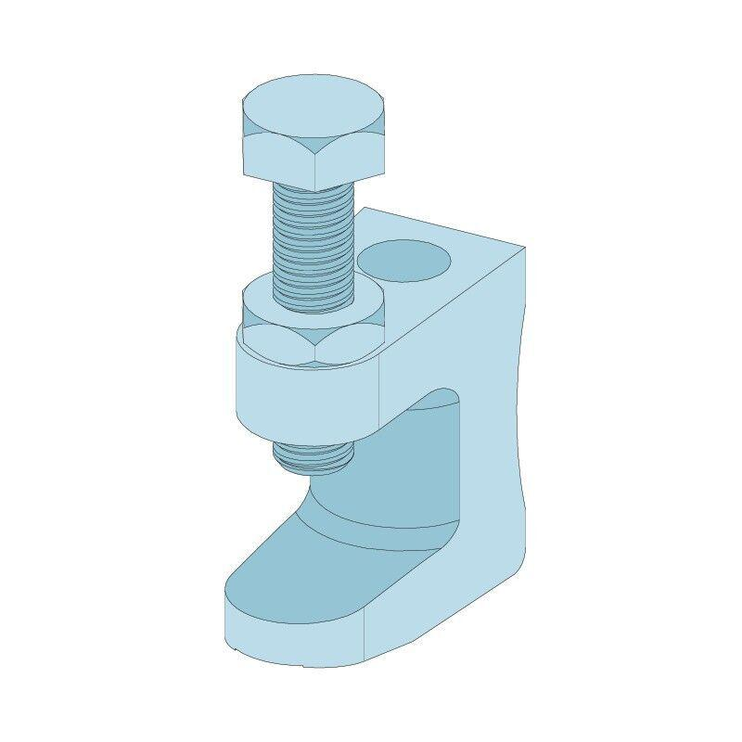

Oberfläche

verzinkt

Werkstoff

Stahl